Дорогие друзья!
Мы с большой радостью и гордостью приглашаем вас на нашу первую межрегиональную конференцию добровольческих инициатив по работе с пожилыми людьми!
Мы соберемся в Москве вместе с волонтерами из 30 регионов РФ, которые так же как и мы помогают бабушкам и дедушкам в домах-интернатах.
Они поделятся лучшими практиками, самыми интересными наработками.
Кроме того, в качестве почетных гостей будут представители других НКО, разные эксперты и умельцы, которые проведут практические занятия по работе с пожилыми людьми.
Конференция будет проходить с 6 по 8 июня в Москве по адресу Миусская пл., 7, стр. 1, в здании Общественной Палаты РФ.
Мы запланировали два рабочих дня для докладов, дискуссий и мастер-классов. Еще один день будет использован для совместного выезда в дом престарелых, чтобы применить на практике полученные знания:)
Вечером 6 июня мы приглашаем всех на пикник!
Кроме того, 7 июня состоится торжественное награждение самых активных бабушколюбов:)
Очень надеемся всех увидеть на нашей конференции!
Приходите! Ждем!
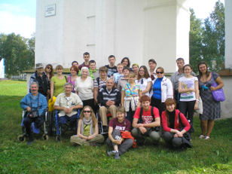
Сотрудники и волонтеры БФ "Старость в радость"

